Министерство просвещения, науки и по делам молодежи
Кабардино-Балкарской Республики

Государственное бюджетное учреждение дополнительного профессионального образования «Центр непрерывного повышения профессионального мастерства педагогических работников»

Методические рекомендации по организации образовательного процесса с использованием дистанционных образовательных технологий

Нальчик, 2020

Введение

Организации, осуществляющие образовательную деятельность (далее - организации), в соответствии с положениями Федерального закона от 29.12.2012 № 273-ФЗ «Об образовании в Российской Федерации» вправе при реализации образовательных программ использовать электронное обучение, дистанционные образовательные технологии при всех формах получения образования в порядке, установленном федеральным органом исполнительной власти, осуществляющим функции по выработке государственной политики и нормативно-правовому регулированию в сфере образования.
Под электронным обучением понимается организация взаимодействия обучающихся и педагогических работников в образовательных целях с применением используемой при реализации образовательных программ и содержащейся в базах данных информации, в том числе посредством информационных технологий, технических средств, информационно-телекоммуникационных сетей, обеспечивающих передачу по линиям связи указанной информации и ее обработку.
Под дистанционными образовательными технологиями понимаются образовательные технологии, реализуемые в основном с применением информационно-телекоммуникационных сетей при опосредованном (на расстоянии) взаимодействии обучающихся и педагогических работников.
При реализации образовательных программ с применением исключительно электронного обучения, дистанционных образовательных технологий в организации, осуществляющей образовательную деятельность, должны быть созданы условия для функционирования электронной информационно-образовательной среды, включающей в себя электронные информационные ресурсы, электронные образовательные ресурсы, совокупность информационных технологий, телекоммуникационных технологий, соответствующих технологических средств и обеспечивающей освоение обучающимися образовательных программ в полном объеме независимо от места нахождения обучающихся.
При реализации образовательных программ с применением электронного обучения, дистанционных образовательных технологий местом осуществления образовательной деятельности является место нахождения организации, осуществляющей образовательную деятельность, или ее филиала независимо от места нахождения обучающихся.
Настоящие методические рекомендации разработаны в соответствии с Порядком применения организациями, осуществляющими образовательную деятельность, электронного обучения, дистанционных образовательных технологий при реализации образовательных программ, утвержденного приказом Министерства образования и науки Российской Федерации от 23 августа 2017 г. № 816.

Модели внедрения и использования (реализации) электронного обучения, дистанционных образовательных технологий

При реализации образовательных программ с применением электронного обучения, дистанционных образовательных технологий в организации могут быть применены следующие модели:
- полностью дистанционное обучение обучаемого;
- частичное использование дистанционных образовательных технологий, позволяющих организовать дистанционное обучение обучаемого.
Полностью дистанционное обучение обучаемого подразумевает использование такого режима обучения, при котором обучающийся осваивает образовательную программу удаленно с использованием специализированных дистанционных оболочек (платформ), функциональность которых обеспечивается организацией или прочими сторонними общедоступными сервисами. Все коммуникации с педагогическим работником осуществляются посредством указанной оболочки (платформы) или альтернативных коммуникационных форм связи, доступных для участников образовательного процесса.
Модель, при которой происходит частичное использование дистанционных образовательных технологий, предоставляет возможность реализовать образовательную программу, чередуя занятия в очной и дистанционной формах.
Применение (использование) этих моделей образовательной организацией в каждом случае зависит от условий, имеющихся у конкретной организации, а именно наличием:
- разработанной нормативной базы (локальные акты организации, регламентирующие порядок и особенности реализации образовательных программ с использованием электронного обучения, дистанционных образовательных технологий);
- необходимой материально-технической базы (электронные информационные ресурсы, электронные образовательные ресурсы, совокупность информационных технологий, телекоммуникационных технологий, соответствующих технологических средств, обеспечивающих освоение обучающимися образовательных программ в полном объеме независимо от места нахождения обучающихся);
- соответствующего уровня компетенции кадрового персонала организации.

Нормативно-правовая база применения электронного обучения, дистанционных образовательных технологий

Применение электронного обучения, дистанционных образовательных технологий организациями основано на положениях Гражданского кодекса Российской Федерации, Федерального закона от 29.12.2012 № 273-ФЗ «Об образовании в Российской Федерации», Порядка применения организациями, осуществляющими образовательную деятельность, электронного обучения, дистанционных образовательных технологий при реализации образовательных программ, утвержденного приказом Министерства образования и науки Российской Федерации от 23 августа 2017 г. № 816.
На основе имеющейся нормативно-правовой базы организация, использующая электронное обучение, дистанционные образовательные технологии, разрабатывает соответствующие локальные нормативные акты, входящие в систему локальных нормативных актов, обеспечивающих образовательную деятельность организации.

Рекомендации по реализации модели, при которой происходит частичное использование дистанционных образовательных технологий

На уровне образовательной организации необходимо принять локальный нормативно-правовой акт, утверждающий Положение о применении дистанционных образовательных технологий в реализации образовательного процесса. Внести соответствующие изменения, при необходимости, в реализуемую основную образовательную программу образовательной организации.
В Положении о применении дистанционных образовательных технологий необходимо отразить модели применения дистанционных образовательных технологий, требования и условия реализации выбранных моделей. А также определить перечень и утвердить формы документов, необходимых для организации обучения с применением дистанционных технологий (карты индивидуальных образовательных маршрутов, учебно-тематический и поурочные планы, формы контроля и т.д.)
Примерные формы для организации образовательного процесса с применением дистанционных образовательных технологий приведены ниже (таблица 1).
Таблица 1

ПРИМЕРНЫЙ УЧЕБНЫЙ ПЛАН
с применением дистанционных образовательных технологий
класс ____________

№ п/п | Образовательная область | Предмет | Кол-во часов по основному учебному плану
 |  |  | всего | Очных занятий | Занятий с применением ДОТ
1.
2.
 | итого

Возможны различные варианты соотношения очной и дистанционной частей, включая полностью дистанционную форму обучения (таблица 2).
Таблица 2

№ п/п | Предметы учебного плана | Уровень обучения | Количество часов в неделю | Способ освоения
 |  |  |  | очно | дистанционно
1
2
 | ИТОГО

Перечень образовательных ресурсов, к которым могут обращаться:
- сайт ОО, обеспечивающий все этапы дистанционного обучения (наличие учебного материала, возможность оценивания домашних заданий, тестирование, возможность организации удаленного общения педагога с обучающимися, возможность контроля учебного процесса, ведение электронного журнала и т.д.);
- сайт учителя (с теми же требованиями);
- использование систем дистанционного обучения сторонних организаций;
- установка системы дистанционного обучения на сервер ОО.

Варианты реализации образовательного процесса с применением дистанционных образовательных технологий в образовательных организациях Кабардино-Балкарской Республики

Вариант 1.
Размещение образовательного контента на дистанционной обучающей платформе Moodle.
В целях методической поддержки реализации образовательных программ в дистанционной форме на образовательных платформах создано Единое окно доступа для образовательных организаций каждого муниципального района и городских округов республики по адресу http://do.edu07.ru. Там же приведены рекомендуемые образовательные ресурсы для формирования обучающего контента (Приложение 1), указаны телефоны горячей линии методической поддержки организации ДО на региональном и федеральном уровнях.
Единое окно обеспечит образовательным организациям республики возможность организовать образовательный процесс с учетом УМК, используемого в ОО.
ГБУ ДПО «Центр непрерывного повышения профессионального мастерства педагогических работников» Минпросвещения КБР организует обучающие вебинары для специалистов УО и учителей республики по сопровождению образовательного процесса с использованием дистанционных образовательных технологий на платформе Moodle.

Вариант 2.
Реализация образовательного процесса по основным программам с частичным применением ДОТ.

Для организации учебного процесса учителю необходимо подготовить индивидуальные карты освоения учебных тем с применением дистанционных образовательных технологий и сформировать перечень веб-ресурсов, которыми могут воспользоваться обучающиеся при изучении учебного материала (таблица 3).

Таблица 3
Индивидуальная карта
освоения учебного предмета с применением ДОТ
учебный предмет _______________________ класс (ы) _____
ФИО учителя___________________________________

№  п/п | Наименование темы урока согласно календарно-тематического плана | Задание  из УМК | Перечень образовательных ресурсов/источников для изучения |  | Дата предоставления контрольных материалов | Форма предоставления результатов  (ответы на тестовые задания, письменная работа и т. д.)
 |  |  | Веб ресурсы | Параграфы учебника, учебных пособий
 | ИТОГО

Дата выдачи ______________________________
ФИО обучающегося _____________________________________(___________________)
ФИО родителя (законного представителя)__________________ (__________________)

Вариант 3
Кейс технологии
При отсутствии у обучающегося технических возможностей и выхода в Интернет педагог составляет индивидуальную карту освоения учебных тем без применения дистанционных технологий (таблица 4).
Таблица 4
Индивидуальная карта
освоения учебного предмета

Учебный предмет _______________________ класс (ы) _____
ФИО учителя___________________________________
№  п/п | Наименование темы урока согласно календарно-тематического плана | Задание  из печатного УМК | Параграфы учебника, учебных пособий | Дата предоставления контрольных материалов | Форма предоставления результатов  (ответы на тестовые задания, письменная работа и т. д.)
 | ИТОГО

Дата выдачи ______________________________
ФИО обучающегося ______________________(___________________)
ФИО родителя (законного представителя)_______________(_____________)

Взаимодействие участников образовательного процесса (педагога, обучающегося родителей (законных представителей)

- Посредством системы «Электронная школа».
Система позволяет загружать темы уроков и темы уроков из выбранных планов урока календарно-тематического планирования. Возможно прикрепление файлов дополнительного материала к уроку.

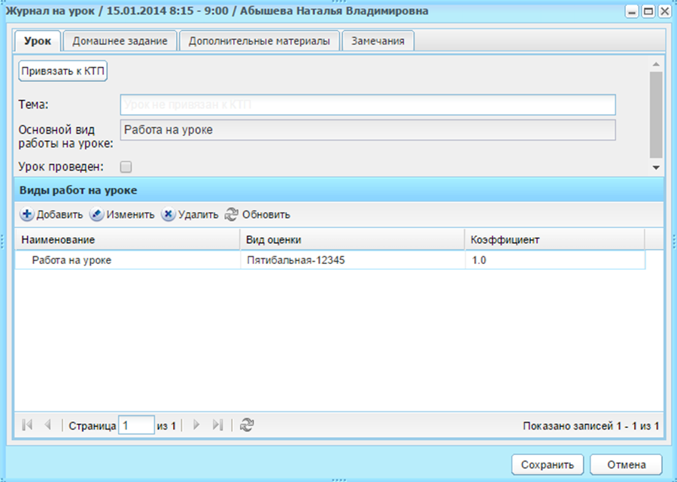

Педагог в системе загружает для обучающихся домашнее задание по своему предмету (согласно УМК). Система предоставляет возможность педагогу помимо общего домашнего задания загружать индивидуальные домашние задания (индивидуальная карта освоения учебного предмета (таблица 1).

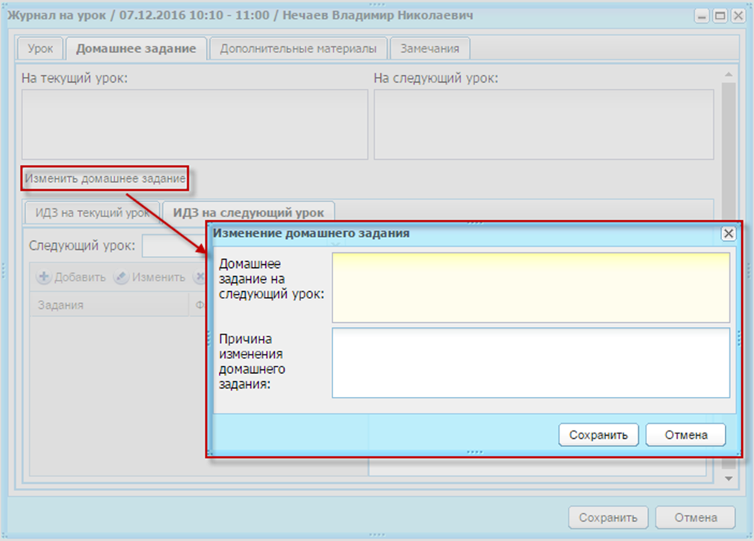

- Взаимодействие между участниками образовательного процесса осуществляется посредством:
- электронной почты;
- приложений WhatsApp, Skype, Viber, Telegram, Kik и др. посредством общения через мессенжеры, позволяющими пересылать текстовые сообщения, а также видео, картинки и аудио.

- Взаимодействие между участниками образовательного процесса обеспечивается на базе образовательной организации путем создания консультационных пунктов, посещение которых осуществляется в соответствии с утвержденным графиком.

- Взаимодействие между участниками образовательного процесса по телефону (консультации, смс сообщения).

Приложение 1

Перечень образовательных ресурсов для организации дистанционного обучения

№№ п/п | Название ресурса | Краткая характеристика
 | «Российская Электронная Школа»  https://resh.edu.ru/ | Интерактивные уроки «Российской электронной школы» строятся на основе специально разработанных авторских программ, успешно прошедших независимую экспертизу. Эти уроки полностью соответствуют федеральным государственным образовательным стандартам (ФГОС) и примерной основной образовательной программе общего образования. Упражнения и проверочные задания в уроках даны по типу экзаменационных тестов и могут быть использованы для подготовки к государственной итоговой аттестации в форме ОГЭ и ЕГЭ.
 | Федеральный центр информационно- образовательных ресурсов (ФЦИОР)  http://fcior.edu.ru | Представлены электронные учебные модули, созданные по тематическим элементам учебных предметов и дисциплин. Они представляют собой законченные интерактивные мультимедиа продукты, нацеленные на решение определенной учебной задачи
 | Единая коллекция Цифровых Образовательных Ресурсов  http://school-collection.edu.ru | В коллекции представлены наборы цифровых ресурсов к большому количеству учебников, рекомендованных Минобрнауки РФ к использованию в образовательных организациях России, инновационные учебно-методические разработки, разнообразные тематические и предметные коллекции, а также другие учебные, культурно- просветительские и познавательные материалы. Это сервис, который поможет закрепить знания, полученные в ОО, или наверстать пропущенный материал. Проект создан для дополнительных занятий по предметам программы ОО: русский язык, математика, алгебра, геометрия
 | Яндекс.Учебник  https://education.yandex.ru/home/ | Сервис с заданиями по русскому языку и математике для 1–5 классов с автоматической проверкой ответов и мгновенной обратной связью для учеников. Задания соответствуют ФГОС начального и среднего общего образования.
 | Мобильное электронное образование  https://mob-edu.ru/ | «Мобильное Электронное Образование» – безопасная цифровая образовательная среда. Это ресурс в России, позволяющий школам (с 1 по 11 класс) и детским садам (для детей 4 - 7 лет) перевести образовательный процесс в полном объеме в дистанционную форму. В системе педагоги могут управлять образовательным процессом в режиме реального времени, создавая для каждого ученика свой образовательный маршрут и не теряя связи с родителями детей.
 | Издательство «Просвещение»  https://prosv.ru/ | Свободный доступ к электронным формам учебников и образовательным сервисам.

См. ниже Перечень образовательных ресурсов для организации дистанционного обучения

